администрация МУНИЦИПАЛЬНОГО ОБРАЗОВАНИЯ СОСНОВОБОРСКИЙ ГОРОДСКОЙ ОКРУГ ЛЕНИНГРАДСКОЙ ОБЛАСТИ

постановление

от 29/04/2015 № 1238

О внесении изменений в постановление администрации
Сосновоборского городского округа от 21.09.2011 № 1642
«Об утверждении административного регламента
исполнения муниципальной функции по исполнению
исполнительных документов, предусматривающих
обращение взыскания на средства местного бюджета
Сосновоборского городского округа»

В связи с внесением изменений в Федеральный закон «Об исполнительном производстве» № 229-ФЗ от 02.10.2007 и признанием утратившим силу постановления Правительства Ленинградской области «Об утверждении Порядка разработки и утверждения административных регламентов исполнения государственных функций (предоставления государственных услуг) органами исполнительной власти Ленинградской области» от 25.08.2008 № 249, администрация Сосновоборского городского округа п о с т а н о в л я е т:
1. Внести изменения в постановление администрации Сосновоборского городского округа от 21.09.2011 № 1642 «Об утверждении административного регламента исполнения муниципальной функции по исполнению исполнительных документов, предусматривающих обращение взыскания на средства местного бюджета Сосновоборского городского округа»:
1.1. Изложить административный регламент исполнения муниципальной функции по исполнению исполнительных документов, предусматривающих обращение взыскания на средства местного бюджета Сосновоборского городского округа в новой редакции согласно приложению к настоящему постановлению.
2. Общему отделу администрации (Тарасова М.С.) обнародовать настоящее постановление на электронном сайте городской газеты «Маяк».
3. Пресс-центру администрации (Арибжанов Р.М.) разместить настоящее постановление на официальном сайте Сосновоборского городского округа.
4. Постановление вступает в силу со дня официального обнародования.
5. Контроль за исполнением настоящего постановления оставляю за собой.

Первый заместитель главы администрации В.Е.Подрезов

Исп. Н. Блохина
(81369) 23630; ПТ

СОГЛАСОВАНО:

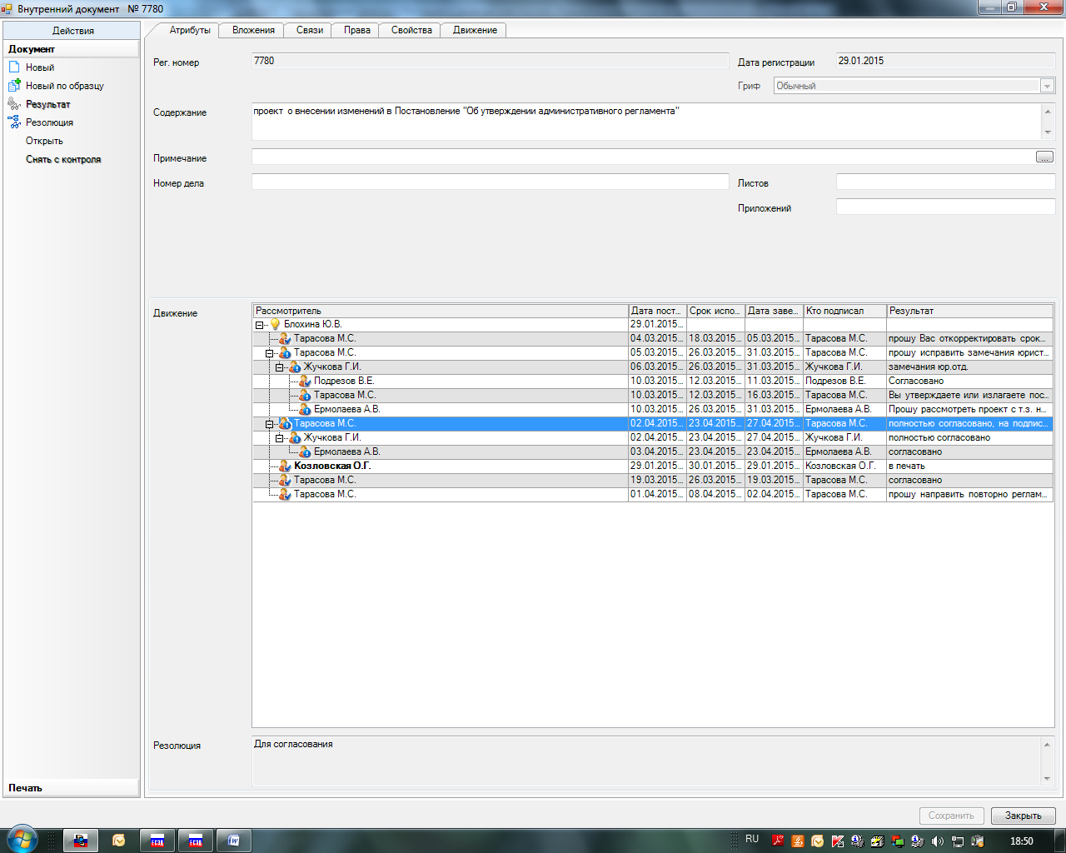

Рассылка:
Общ. отдел, КФ, ЦБ, КО, КСЗН

ПРИЛОЖЕНИЕ
к постановлению администрации Сосновоборского городского округа
от 29/04/2015 № 1238

Административный регламент исполнения муниципальной функции
по исполнению исполнительных документов, предусматривающих обращение
взыскания на средства местного бюджета Сосновоборского городского округа

- Общие положения

1.1. Настоящий Регламент определяет взаимодействие Комитета финансов Сосновоборского городского округа (далее – Комитет) и физических или юридических лиц (далее – взыскатель) по исполнению исполнительных документов, предусматривающих обращение взыскания на средства местного бюджета Сосновоборского городского округа.
1.2 Термины, используемые в Регламенте:
- административный регламент - нормативный правовой акт, устанавливающий порядок предоставления муниципальной функции;
- муниципальная функция, исполняемая Комитетом, - деятельность по реализации функции органа местного самоуправления, которая осуществляется по запросам (обращениям, заявлениям и т.д.) Взыскателей;
- исполнительный документ - исполнительный лист или судебный приказ, предусматривающий обращение взыскания на средства местного бюджета Сосновоборского городского округа;
- должник – муниципальное казённое учреждение, по денежным обязательствам которого предоставлены исполнительные документы, предусматривающие обращение взыскания на средства местного бюджета Сосновоборского городского округа.
1.3. Настоящий Регламент разработан в соответствии с:
- Бюджетным кодексом Российской Федерации;
- Концепция административной реформы в Российской Федерации в 2006-2010 годах, постановлением Правительства Российской Федерации от 16.05.2011 № 373 «О разработке и утверждении административных регламентов исполнения государственных функций и административных регламентов предоставления государственных услуг»;
- Постановление Правительства Ленинградской области от 05.03.2011 N 42 "Об утверждении Порядка разработки и утверждения административных регламентов исполнения государственных функций (предоставления государственных услуг) в Ленинградской области, внесении изменений в постановление Правительства Ленинградской области от 12 ноября 2004 года N 260 и признании утратившими силу постановлений Правительства Ленинградской области от 25 августа 2008 года N 249, от 4 декабря 2008 года N 381 и пункта 5 постановления Правительства Ленинградской области от 11 декабря 2009 года N 367";
- Концепцией административной реформы в Российской Федерации в 2006-2010 годах, постановлением Правительства Российской Федерации от 11.11.2005 № 679 «О порядке разработки и утверждения административных регламентов исполнения государственных функций (предоставления государственных услуг)»;
- постановлением Главы администрации Сосновоборского городского округа от 04.12.2009 № 1968 «О порядке разработки и утверждения административных регламентов исполнения муниципальных функций и административных регламентов предоставления муниципальных услуг» (с изменениями от 31.12.2010 № 2709);
- ст. 6 Федерального закона от 27.07.2010 N 210-ФЗ "Об организации предоставления государственных и муниципальных услуг»;
- решением Совета депутатов муниципального образования Сосновоборский городской округ Ленинградской области от 25.04.2006 № 75 об утверждении Положения о Комитете финансов администрации муниципального образования Сосновоборский городской округ Ленинградской области.
1.4. Муниципальная функция исполняется на бесплатной основе.

2. Требования к порядку исполнения функции

2.1. В соответствии со ст. 242.5 Бюджетного кодекса Российской Федерации орган, осуществляющий открытие и ведение лицевых счетов муниципальных казённых учреждений, ведёт учёт и осуществляет хранение исполнительных документов и иных документов, связанных с их исполнением.
2.2. Функция исполняется комитетом финансов администрации муниципального образования Сосновоборский городской округ Ленинградской области.
Местонахождение Комитета: Ленинградская обл., г. Сосновый Бор, ул. Ленинградская, д. 46, каб. 246.
Контактные телефоны (телефоны для справок): 8(81369)2-60-87, 8(81369)2-99-60.
Интернет-адрес: www.sbor.ru.
Адрес электронной почты: sbfin@meria.sbor.ru/
Часы работы Комитета по исполнению функции:
Понедельник 8-48 – 18-00 Обеденный перерыв 13-00 - 14-00
Вторник 8-48 – 18-00 Обеденный перерыв 13-00 - 14-00
Среда 8-48 – 18-00 Обеденный перерыв 13-00 - 14-00
Четверг 8-48 – 18-00 Обеденный перерыв 13-00 - 14-00
Пятница 8-48 – 17-00 Обеденный перерыв 13-00 - 14-00
2.3. Консультации (справки) предоставляются взыскателю специалистами Комитета по следующим вопросам:
- перечень документов, предоставляемых взыскателем, для исполнения исполнительных документов, предусматривающих обращение взыскания на средства местного бюджета Сосновоборского городского округа;
- процедуры предоставления, исполнения и возврата исполнительных документов, предусматривающих обращение взыскания на средства местного бюджета Сосновоборского городского округа;
- срок исполнения исполнительного документа, предусматривающего обращение взыскания на средства местного бюджета Сосновоборского городского округа.

3. Состав, последовательность и сроки исполнения функции

3.1. Взыскатель предоставляет в Комитет исполнительные документы, предусматривающие обращение взыскания на средства местного бюджета Сосновоборского городского округа: к исполнительному документу (за исключением судебного приказа), направляемому для исполнения судом по просьбе взыскателя или самим взыскателем, должны быть приложены надлежащим образом заверенная судом копия судебного акта, на основании которого он выдан, а также заявление взыскателя с указанием реквизитов банковского счета взыскателя, на который должны быть перечислены средства, подлежащие взысканию.
Заявление подписывается взыскателем либо его представителем с приложением доверенности или нотариально удостоверенной копии доверенности или иного документа, удостоверяющего полномочия представителя.
Дубликат исполнительного листа направляется на исполнение вместе с надлежащим образом заверенной судом копией определения суда о его выдаче.
Исполнительный документ, выданный на основании судебного акта о присуждении компенсации за нарушение права на судопроизводство в разумный срок или права на исполнение судебного акта в разумный срок, направляется на исполнение судом независимо от просьбы взыскателя. К такому исполнительному документу должна быть приложена надлежащим образом заверенная копия судебного акта, на основании которого он выдан.
3.2. Основанием для возврата взыскателю документов, поступивших на исполнение в Комитет, является:
- непредставление какого-либо документа, указанного в пункте 3.1. Регламента;
- несоответствие документов, указанных в пункте 3.1. Регламента, требованиям, установленным Гражданским процессуальным кодексом Российской Федерации, Арбитражным процессуальным кодексом Российской Федерации и Федеральным законом от 02.10.2007 N 229-ФЗ "Об исполнительном производстве";
- нарушение установленного законодательством Российской Федерации срока предъявления исполнительного документа к исполнению;
- представление взыскателем заявления об отзыве исполнительного документа.
3.3. Основанием для возврата в суд исполнительных документов, поступивших на исполнение в Комитет, является:
- представление судом заявления (либо судебного акта) об отзыве исполнительного документа;
- представление должником, либо взыскателем, либо судом документа, отменяющего судебный акт, подлежащий исполнению;
- невозможность осуществить возврат документов, поступивших на исполнение, взыскателю.
3.4. При наличии оснований, указанных в пунктах 3.1. и 3.2. Комитет возвращает исполнительные документы со всеми поступившими приложениями к ним взыскателю без исполнения в течение пяти рабочих дней со дня их поступления с указанием причины возврата.
3.5. Комитет не позднее пяти рабочих дней после получения исполнительного документа направляет должнику уведомление о поступлении исполнительного документа и дате его приема к исполнению с приложением копии судебного акта и заявления взыскателя.
3.6. Должник в течение трех месяцев со дня поступления исполнительного документа в Комитет обеспечивает исполнение исполнительного документа.
3.7. Комитет при исполнении в полном объеме исполнительного документа направляет исполнительный документ с отметкой о размере перечисленной суммы в суд, выдавший этот документ.

4. Порядок и формы контроля

4.1. Контроль за исполнением муниципальной функции по исполнению исполнительных документов, предусматривающих обращение взыскания на средства местного бюджета Сосновоборского городского округа, осуществляет администрация Сосновоборского городского округа.
4.2. В случае выявления нарушений требований законодательства по вопросам исполнения муниципальной функции администрация Сосновоборского городского округа:
- даёт письменные предписания по устранению таких нарушений, обязательные для исполнения сотрудниками Комитета;
- отменяет или приостанавливает действия Комитета в части, регулирующей исполнение Комитетом муниципальной функции;
- проводит оценку деятельности Комитета по исполнению муниципальной функции.

5. Досудебный порядок обжалования

5.1. Взыскатели имеют право на обжалование действий (бездействий) сотрудников Комитета в досудебном и судебном порядке.
5.2. Необоснованное затягивание установленных настоящим регламентом сроков исполнения муниципальной функции, а также другие действия (бездействие) и решения сотрудников Комитета могут быть обжалованы взыскателем в администрации Сосновоборского городского округа, а также в суде.
5.3. Жалобы могут быть поданы в устной или письменной форме, а также в форме электронных сообщений.

